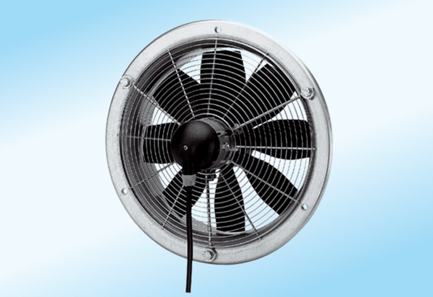Осевой настенный вентилятор DZS 40/6 A-ExКомплект поставки: 1 штукАссортимент: C
Номер артикула: 0094.0111Изготовитель: MAICO

